地 址：基隆市信義區深溪路33號2樓

聯絡地址:201基隆市東信路125號

信 箱：qq1519@yahoo.com.tw

電 話：02-24243799 傳真：02-24685924

秘 書：張宏言

受 文 者：地政處

發文日期：中華民國111年07月14日

發文字號：基不動產字第11107070號

密等及解密條件：

附件：

主旨：第九屆第七次理監事聯席會議紀錄。

說明：

一、時 間：111年7月13日（三）下午2:00

二、地 點：有巢氏基隆仁愛加盟店(東方帝景)/基隆市仁一路257-5號

三、主 席：高明義 理事長

四、出席人員：本會全體理監事

五、出席名單：**理事應出席9人、實際出席 8 人**

高明義、連勝雄、黃清輝、郭家基、蘇財福、林文傑、滕懷中、許崇銘、

周秋文、蔣惠強

請假名單：林文傑

列席名單：蔣惠強

出席名單：**監事應出席3人、實際出席 2 人**

陳英凱、陳秀雯、林楊文、洪志雄

請假名單：陳英凱

列席名單：總幹事、秘書

六、主席致詞：略

七、來賓致詞：略

八、會務報告：

（一）一一一年第一、二季會員清查報告

理事長報告: 會員數86家、已繳年費79間，尚未繳納年費7間。

(110年度未繳:114乾坤) 另外會員131蜜房子(110年遷移至桃園)、141迦拿

(110年遷移至桃園)

新加入7間會員:1.安心成家 2.陽豐勝 3.冠帆資產4.展寬5.尚展6.冠軍商仲

7.世和開發

說明: 1. 110年度未繳:114乾坤交由理事長親自聯絡

2.尚未繳納年費7間由秘書處聯繫

決議:全數通過

（二）提案人：常務監事

說明: 一一一年度第一、二季會務報告(如附件P2~P7)

決議:全數通過

九、討論提案

第一案：提案人：秘書處

1. 案由：全聯會
2. 說明：討論111年8月14日至8月20日舉辦全國各縣市公會「820房仲公益

日」捐血活動相關事宜案。

1. 決議：於111年8月19日舉行房仲傳愛捐血活動並製作海報及背板，凡是捐血

250cc贊助200元禮券，500cc贊助400元禮券。

第二案：提案人：秘書處

1. 案由：基隆地方法院政風室張主任
2. 說明：預計在8月20日至9月30日訂一日宣導國民法官座談會，希望本

公會可以派20至30名人員參與。

1. 決議：訂8月23日理監事等參加

第三案：提案人：秘書處

1. 案由：111年中秋禮品預算相關事宜案。
2. 說明：中秋禮品在600元以下交由理事長決定
3. 決議：全數通過

第四案：提案人：秘書處

1. 案由：111年會員代表自強活動相關事宜案。
2. 說明：本次自強活動為兩天一夜的深度旅遊，預定時間為10,11月份辦理交由連

副理事長連繫旅行社安排，公會扣除活動必要支出後平均補助參加之每一家

會員公司兩名代表，其他人員及眷屬全額自付。(活動金額比照去年)

1. 決議：全數通過

第五案：提案人：秘書處

1. 案由：111年公會印製各理監事名片。
2. 說明：各理監事如需要印製公會名片，洽秘書處。
3. 決議：全數通過

十、臨時動議

提案人：理事長

1. 案由:東勝不動產仲介經紀有限公司捐助疫情口罩
2. 說明:本公會於111年5月16日捐助署基N95口罩，新台幣十萬元因款項已匯

出，故東勝不動產仲介經紀有限公司欲捐助一萬元暫存公會帳戶屆時若有相

關捐贈再由公會提撥支出。

1. 決議:全數通過

十一、散會

正本：地政處、社會行政科

副本：本會

理事長 高明義



理事長: 常務監事: 總幹事:



理事長: 常務監事: 總幹事:



理事長: 常務監事: 總幹事:



理事長: 常務監事: 總幹事:



理事長: 常務監事: 總幹事:



公會二信存摺:

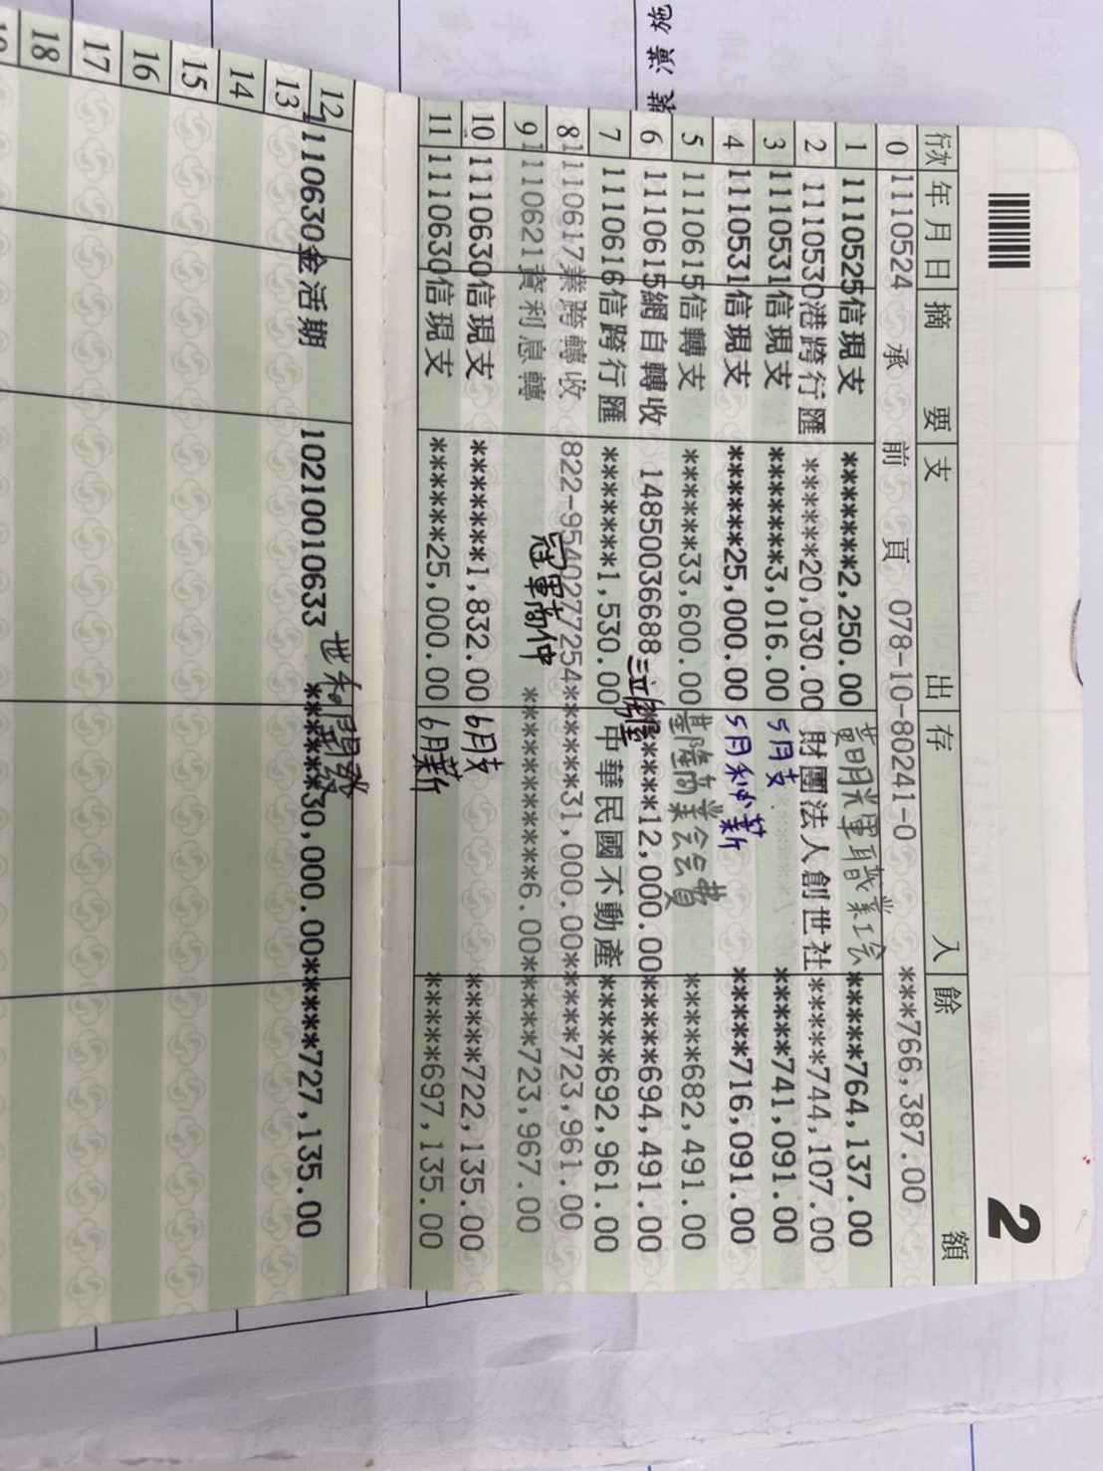

理事長: 常務監事: 總幹事: